Практическое занятие №8-9. Разработка модулей проекта (командная работа). Интеграция модулей проекта (командная работа)
Выполнил: Кирчу Игорь, группа ________
Цель занятия: закрепить навыки работы с Visual Studio и MS SQL Server, научиться связывать (интегрировать) программные модули.
Оборудование: компьютер, Visual Studio, MS SQL Server и SQL Server Management Studio.
Задание:
- Разработать базу данных с таблицей Пользователи в MS SQL Server.
- Создать приложение с окном авторизации пользователя.
- Создать модель данных на основе базы данных.
- Сохранить данные пользователя в базе данных.
- Создать отчёт о проделанной работе.
Ход работы:
1. Запустил SQL Server Management Studio и подключился к серверу NNENQ\SQLKI. Базу данных создал скриптом: в нём создаётся база UsersDB и две таблицы — Пользователь и СекретныйВопрос (рис. 1).
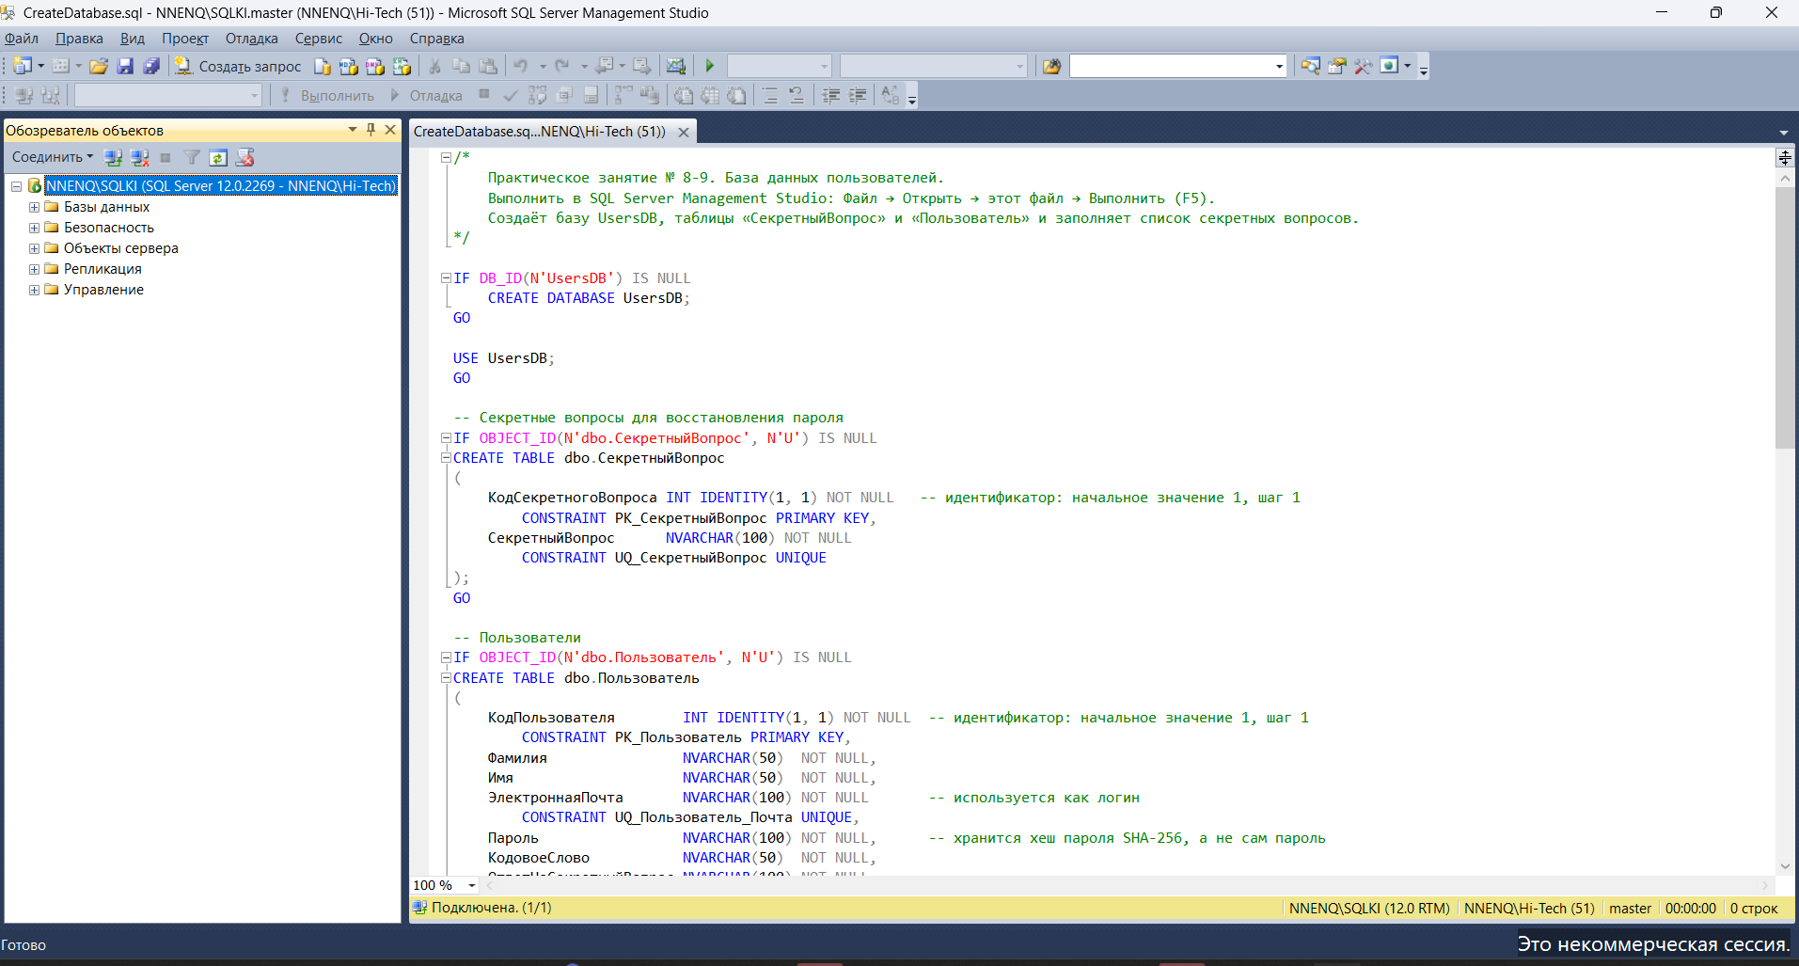
Рис. 1 – Подключение к серверу и скрипт создания базы данных
2. В таблице СекретныйВопрос хранится список вопросов для восстановления пароля, в таблице Пользователь — фамилия, имя, e-mail, пароль, кодовое слово и ответ на секретный вопрос. У полей КодПользователя и КодСекретногоВопроса включил идентификатор с начальным значением 1 и шагом 1, чтобы коды ставились автоматически. Таблицы связаны по полю КодСекретногоВопроса (рис. 2).
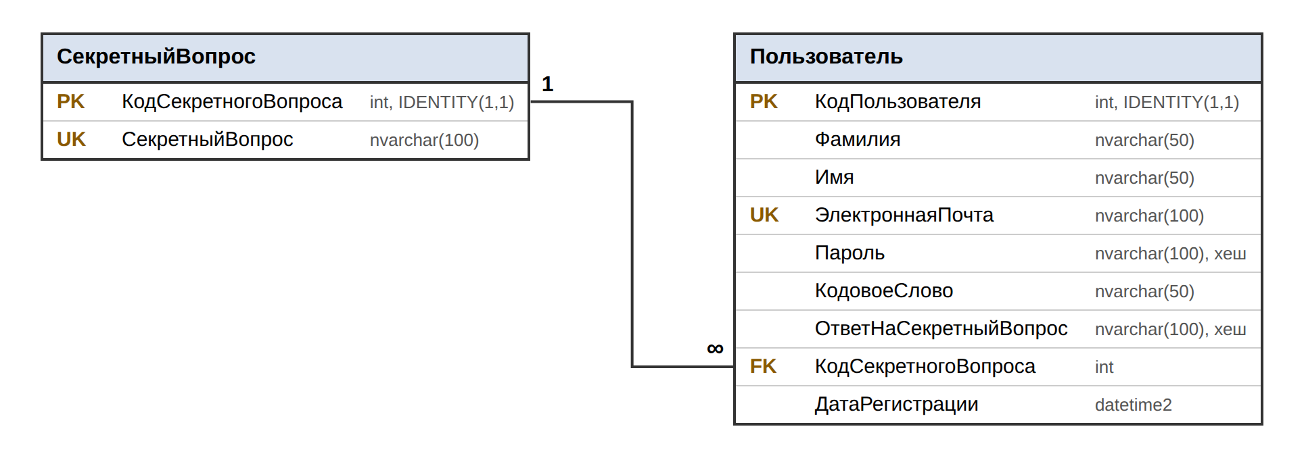
Рис. 2 – Диаграмма базы данных
3. В Visual Studio создал проект WPF. Сделал окно регистрации, где пользователь вводит свои данные и выбирает секретный вопрос (рис. 3), и окно входа по e-mail и паролю (рис. 4).
[Здесь будет скриншот: окно регистрации]
Рис. 3 – Окно регистрации
[Здесь будет скриншот: окно авторизации]
Рис. 4 – Окно авторизации
4. Создал модель данных: классы Пользователь и СекретныйВопрос повторяют таблицы базы, а класс UsersContext подключается к базе через Entity Framework.
5. При нажатии кнопки «ДАЛЕЕ» создаётся новый объект Пользователь, заполняется данными из полей и сохраняется в базу:
context.Пользователь.Add(new Пользователь
{
Фамилия = lName.Text,
Имя = name.Text,
ЭлектроннаяПочта = eMail.Text,
Пароль = хеш пароля,
КодовоеСлово = word.Text,
ОтветНаСекретныйВопрос = хеш ответа,
КодСекретногоВопроса = (int)qwest.SelectedValue
});
context.SaveChanges();
MessageBox.Show($"Пользователь {lName.Text} добавлен");

После сохранения появляется сообщение об успешной регистрации (рис. 5), а в таблице Пользователь появляется новая запись (рис. 6).
[Здесь будет скриншот: сообщение о добавлении пользователя]
Рис. 5 – Сообщение о добавлении пользователя
[Здесь будет скриншот: новая запись в таблице пользователь]
Рис. 6 – Новая запись в таблице Пользователь
Код страниц авторизации и регистрации приведён в приложении 1.
Вывод:
В ходе работы я создал в MS SQL Server базу данных с таблицами пользователей и секретных вопросов, сделал в Visual Studio приложение с окнами регистрации и входа, создал модель данных и связал приложение с базой. Данные пользователя сохраняются в базе и используются для входа.
Ответы на контрольные вопросы:
1. Что такое интеграция? Это объединение отдельных частей программы (модулей) в одну рабочую систему. В этой работе вместе работают окна приложения, модель данных и база данных.
2. Как реализовывается создание базы данных? В SQL Server Management Studio подключаются к серверу, создают базу данных, затем таблицы с полями и ключами и связи между ними. Это можно сделать через меню или SQL-командами CREATE DATABASE и CREATE TABLE.
3. Что такое модель данных? Это классы в программе, которые соответствуют таблицам базы данных: класс — таблица, свойство — столбец. Через модель программа работает с базой.
4. Как передаются данные в MS SQL Server? Программа подключается к серверу по строке подключения. Создаётся объект модели, заполняется данными, добавляется методом Add() и сохраняется методом SaveChanges() — Entity Framework сам отправляет на сервер SQL-команду INSERT.
Приложение 1. Код страниц авторизации и регистрации
Окно авторизации (LoginWindow.xaml.cs)
using System.Windows;
using Microsoft.Data.SqlClient;
using UsersApp.Data;
using UsersApp.Services;

namespace UsersApp;

/// <summary>Окно авторизации: вход по e-mail и паролю, переход к регистрации и восстановлению пароля.</summary>
public partial class LoginWindow : Window
{
public LoginWindow()
{
InitializeComponent();
ShowServer();
Loaded += (s, e) => eMail.Focus();
}

void ShowServer() => serverInfo.Text = $"Сервер БД: {ConnectionSettings.Server}, база {ConnectionSettings.Database}";

void ShowError(string text)
{
error.Text = text;
error.Visibility = Visibility.Visible;
}

private void LogIn_Click(object sender, RoutedEventArgs e)
{
error.Visibility = Visibility.Collapsed;
if (string.IsNullOrWhiteSpace(eMail.Text) || passw.Password.Length == 0)
{
ShowError("Введите e-mail и пароль.");
return;
}
try
{
using var context = new UsersContext();
var user = new AuthService(context).Login(eMail.Text, passw.Password);
if (user == null)
{
ShowError("Неверный e-mail или пароль.");
passw.Clear();
passw.Focus();
return;
}
new UserWindow(user).Show();
Close();
}
catch (SqlException ex)
{
ShowError("Нет подключения к базе данных: " + ex.Message + "\nПроверьте имя сервера (ссылка «изменить» внизу) и что база UsersDB создана скриптом CreateDatabase.sql.");
}
}

private void Register_Click(object sender, RoutedEventArgs e)
{
var w = new MainWindow { Owner = this };
if (w.ShowDialog() == true)
{
eMail.Text = w.RegisteredEmail;
passw.Focus();
}
}

private void Restore_Click(object sender, RoutedEventArgs e) =>
new RestoreWindow(eMail.Text) { Owner = this }.ShowDialog();

private void Server_Click(object sender, RoutedEventArgs e)
{
var w = new ServerWindow { Owner = this };
if (w.ShowDialog() == true) ShowServer();
}
}

Окно регистрации (MainWindow.xaml.cs)
using System.Windows;
using System.Windows.Controls;
using System.Windows.Media;
using Microsoft.Data.SqlClient;
using UsersApp.Data;
using UsersApp.Services;

namespace UsersApp;

/// <summary>Окно регистрации: ввод данных пользователя, проверка и сохранение в базу данных через Entity Framework.</summary>
public partial class MainWindow : Window
{
readonly UsersContext context = new();
public string RegisteredEmail { get; private set; } = "";

public MainWindow()
{
InitializeComponent();
UpdateConditions();
Closed += (s, e) => context.Dispose();
}

private void Window_Loaded(object sender, RoutedEventArgs e)
{
try
{
// Список секретных вопросов загружается из таблицы «СекретныйВопрос»
qwest.ItemsSource = context.СекретныйВопрос.OrderBy(i => i.КодСекретногоВопроса).ToList();
qwest.DisplayMemberPath = nameof(СекретныйВопрос.СекретныйВопрос1);
qwest.SelectedValuePath = nameof(СекретныйВопрос.КодСекретногоВопроса);
}
catch (SqlException ex)
{
dbError.Text = "Нет подключения к базе данных: " + ex.Message;
SignIn.IsEnabled = false;
}
lName.Focus();
}

/// <summary>Подсветка выполненных условий пароля при вводе.</summary>
void UpdateConditions() =>
conditions.ItemsSource = AuthService.PasswordConditions(passw.Password).Select(c => new
{
Text = (c.Ok ? "✓ " : "• ") + c.Text,
Brush = c.Ok ? Brushes.ForestGreen : Brushes.Gray,
}).ToList();

private void Passw_PasswordChanged(object sender, RoutedEventArgs e) => UpdateConditions();

private void Agree_Changed(object sender, RoutedEventArgs e) => SignIn.IsEnabled = agree.IsChecked == true;

private void SignIn_Click(object sender, RoutedEventArgs e)
{
// Сбрасываем прошлые ошибки
foreach (var tb in new[] { errФамилия, errИмя, errЭлектроннаяПочта, errПароль, errПовторПароля, errКодовоеСлово, errСекретныйВопрос, errОтвет, errСогласие })
tb.Text = "";
dbError.Text = "";

var input = new RegistrationInput
{
Фамилия = lName.Text,
Имя = name.Text,
ЭлектроннаяПочта = eMail.Text,
Пароль = passw.Password,
ПовторПароля = passw2.Password,
КодовоеСлово = word.Text,
КодСекретногоВопроса = qwest.SelectedValue as int?,
Ответ = otvet.Text,
СогласенСУсловиями = agree.IsChecked == true,
};

try
{
var (user, errors) = new AuthService(context).Register(input);
if (user == null)
{
foreach (var (field, text) in errors)
if (FindName("err" + field) is TextBlock tb) tb.Text = text;
return;
}
MessageBox.Show($"Пользователь {user.Фамилия} {user.Имя} добавлен", "Регистрация", MessageBoxButton.OK, MessageBoxImage.Information);
RegisteredEmail = user.ЭлектроннаяПочта;
DialogResult = true;
}
catch (Exception ex) when (ex is SqlException or Microsoft.EntityFrameworkCore.DbUpdateException)
{
dbError.Text = "Не удалось сохранить пользователя в базе данных: " + (ex.InnerException?.Message ?? ex.Message);
}
}
}

